河 南 省 教 育 厅
转发中央电化教育馆关于举办第十四届
全国多媒体教育软件大奖赛的通知

教电教〔2010〕118号

各省辖市教育局，各重点扩权县（市）教育局，各高等学校，厅直各中小学校：
从1997年开始，“全国多媒体教育软件大奖赛”已连续举办十三届，在教育界产生了重要影响，成为现代化教学和信息技术教育领域具有品牌效应的重大赛事，对推动信息技术教育的普及、提高教师运用信息技术的能力起到了重要作用。最近，中央电化教育馆下发了《关于举办第十四届全国多媒体教育软件大奖赛的通知》（教电馆〔2010〕14号,见附件1），现予转发，并就我省参赛事项通知如下：
一、活动的组织
为提高教师教育技术应用能力、信息素养和软件制作水平，促进信息技术与学科教学整合，推动教育教学资源建设，省教育厅将结合我省实际举办“河南省第十四届多媒体教育软件大奖赛”（以下简称“大奖赛”）。在省内比赛基础上，推荐优秀作品参加全国大奖赛。为此，省教育厅成立河南省第十四届多媒体教育软件大奖赛工作领导小组（见附件2），负责大奖赛的组织和评审工作。领导小组下设办公室，负责大奖赛的具体实施。大奖赛办公室设在河南省电化教育馆。
各地要高度重视这项工作，把参加“大奖赛”作为促进当地教育教学改革、全面提高教师素质和教学质量的重要举措之一，做好宣传组织工作，鼓励广大教师积极参与。各地和有关单位要严格按照要求认真做好评审、推荐工作。
二、比赛范围、项目和奖项设置
（一）参赛人员范围。全省各级各类学校的教师、行业所属教育教学部门的教师、教育技术工作者。
（二）比赛项目。本届“大奖赛”根据不同学段的教育教学要求和特点，按照基础教育、中等职业教育、高等教育三个组别设置参赛项目。
1.基础教育组：多媒体课件、信息技术与学科教学整合课例、ScienceWord教学设计、学科主题社区、一对一数字化学习教学设计。
2.中等职业教育组：多媒体课件、网络课程、ScienceWord教学设计。
3.高等教育组：多媒体课件、网络课程、ScienceWord教学设计。
（三）奖项等级及名额。省内大奖赛各类奖项分别设一等奖、二等奖和三等奖，授奖比例分别为：10%、20%和30%。
三、参赛办法及报送数量
（一）基础教育组。由各省辖市教育部门以市为单位报送，每市限额报送多媒体课件15件，信息技术与学科教学整合课5节（学科不限），ScienceWord教学设计20个（以上参赛作品必须以光盘形式报送），学科主题社区5件，一对一数字化学习教学设计5件（具体要求请参阅“第十四届全国多媒体教育软件大奖赛指南”）。
（二）中等职业教育组。由各省辖市教育部门以市为单位报送，每市限额报送多媒体课件10件，ScienceWord教学设计10个（以上参赛作品必须以光盘形式报送），网络课程4件（在参赛作品登记表中注明课程网址、用户名和密码等，不接收光盘形式报送）。
（三）高等教育组。
1．各高等院校教师的参赛作品需经所在院校同意并盖章后，可直接报送全国大奖赛组委会办公室。
2．各高等院校教师如果参加我省的比赛，应以学校为单位限额报送15件作品（含多媒体课件、网络课程）参加全省的比赛，ScienceWord教学设计10个。(网络课程在参赛作品登记表中注明课程网址、用户名和密码等，不接收光盘形式报送）。
（四）各重点扩权县（市）限额报送10件作品（含多媒体课件、信息技术与学科教学整合课例、学科主题社区及一对一数字化学习教学设计）、ScienceWord教学设计5个。
（五）特殊教育学校的参赛作品，各组织单位单独填表报送，限额报送5件作品。
（六）参加全国大奖赛作品的推荐。基础教育组、中等职业教育组、特殊教育学校，在省内大奖赛选拔的基础上，按全国大奖赛组委会分配的上报名额向全国大奖赛组委会推荐我省参赛作品。
四、参赛作品报送要求
参赛作品要按照《第十四届全国多媒体教育软件大奖赛指南》中所规定的范围、标准进行设计、制作，并做好遴选、推荐和报送工作。
（一）“选送作品清单”（见附件3）：由报送单位按项目类别分别填写（信息技术与学科教学整合课例在其它栏中可填写2个指导教师）并加盖公章（同时报送Excel格式的电子版文档）。
（二）每件作品要按要求填报“选送作品登记表”（见附件4）：由参赛作品作者填写，并由本人亲笔签名及所在单位盖章（同时报电子版和文字版并注意内容的一致性）。
“多媒体课件”、“信息技术与学科教学整合课例”和“学科主题社区”每件参赛作品作者最多不超过3人； “ScienceWord教学设计”和“一对一数字化学习教学设计”每件参赛作品作者最多不超过2人；“网络课程”每件参赛作品主要作者最多不超过5人。
（三）提交“参赛作品光盘”（一件作品一张光盘）：要求无病毒、运行良好。
（四）填报“市级组织单位及联系人信息表”（见附件6）：由报送单位统一填写并盖章。
五、其他事项
（一）参赛作品报名费按《第十四届全国多媒体教育软件大奖赛指南》第三条参赛办法的具体规定办理。
（二）各地和有关单位报送参赛作品的截止日期为2010年6月10日，逾期不再受理。
（三）在省电教馆举办的“河南省中小学信息技术与学科整合教学观摩活动”和“河南省2010年全省教育系统教学技能竞赛‘信息技术与学科教学整合’项目”活动中获奖的优秀整合课例，组委会将择优推荐参加全国的评比。
（四）ScienceWord教学设计：是指使用ScienceWord 6.0套件（包括ScienceWord和PagePlayer）设计的教学内容,包括用PagePlayer软件设计的课堂教学课件，用ScienceWord软件制作的教案设计，用ScienceWord软件布置的课后作业。内容为一门课程中1－2学时。
（1）制作要求：参赛作品一律使用ScienceWord套件进行设计创作。
（2）ScienceWord套件获取方式：登陆http://www.symtone.com网站下载，按照下载说明操作即可免费使用。
（五）各参赛单位、老师请自留作品原件，参赛作品一律不退。
（六）各参赛单位和老师可登录河南省基础教育资源网（www.hner.net）的“教研活动”栏目或中央电化教育馆（http://www.ncet.edu.cn）“软件大奖赛”栏目查阅有关通知和资料。
报送地址与联系人：
联系人：郭红玲 徐琳
联系电话：（0371）66329808 66324285
联系地址：郑州市顺河路11号西院，省电教馆研究部
邮 编：450004

附件：1.中央电化教育馆《关于举办第十四届全国多媒体教育软件大奖赛的通知》
2.河南省“第十四届多媒体教育软件大奖赛”工作领导小组成员名单
3.选送作品清单
4.参赛作品登记表
5.一对一数字化学习教学设计模板
6.组织单位及联系人信息表

二〇一〇年三月四日

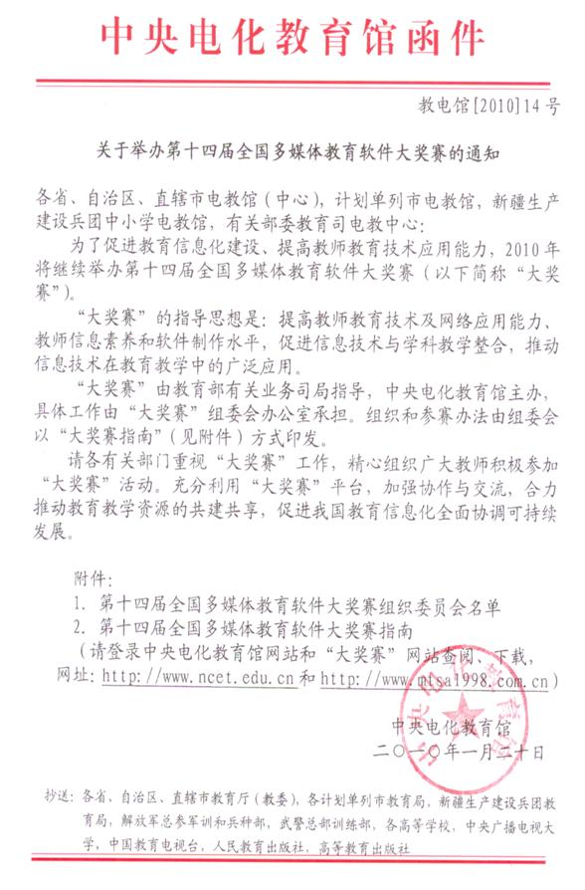
附件1

附件2

河南省第十四届多媒体教育软件大奖赛
工作领导小组成员名单

组 长：崔炳建 河南省教育厅副厅长
成 员：赵国河 河南省教育厅厅长助理、人事处处长
董丞明 河南省教育厅职业教育与成人教育处处长
韩小爱 河南省教育厅高教处处长
吴长运 河南省教育厅基础教育处处长
张怀君 河南省教育厅远程教育办公室主任
李普涛 河南省电化教育馆馆长
赵彤帆 河南省电化教育馆副馆长

办公室主任：崔瑞峰 河南省电教馆研究部主任

附件3

河南省第十四届多媒体教育软件大奖赛

省辖市或 （学校）选送作品清单

项目类别

序  号 | 作品名称 | 学  科 | 制作单 位 | 作者姓名 | 联系电话 | 通信地址 | 邮编 | 是否同意出版 | 其他
1
2
3
……

注：请务必用Excel填写报表，并提交电子文档光盘。

附件4（正面）
参赛作品登记表
作品编号：

作品  名称 |  |  |  | 学科 |  |  | 作品  大小 | MB
参赛  项目 | 基础教育组 |  | 多媒体课件 □  信息技术与学科教学整合课例□  ScienceWord教学设计□  学科主题社区□  一对一数字化学习教学设计□ |  |  |  |  |  | 小学□  初中□  高中□  其他□
参赛  项目 | 中等职业教育组 |  | 多媒体课件 □  网络课程 □  ScienceWord教学设计□
参赛  项目 | 高等教育组 |  | 多媒体课件 □  网络课程 □  ScienceWord教学设计□
作者  信息  （请按人数限额准确填写） | 作者姓名 |  | 所在单位（按单位公章填写）
联系人 | 姓 名 | 手 机 |  | 电子邮箱
联系人 |  |  |  | @
联系人 | 通信地址 |  |  |  |  | 邮编
作品  特点 | （包括作品简介，创作说明等）
作品安装运行说明
共享  说明 | 是否同意“组委会”将作品制作成集锦共享或出版  □是 □否 签字： 年 月 日
推荐  意见 | （单位盖章）  年 月 日
我（们）在此申明所报送作品是我（们）原创构思并制作，不涉及他人的著作权。
作者签名：1.
2.
3.
4.
5.
注：
① 报名表须加盖单位公章，并随作品光盘同时提交电子文档。
② “学科主题社区”和“网络课程”项目的电子版报名表可通过Email提交。
③ 不同参赛项目限报作者人数不同，按作者排序填写获奖证书。
④ 为保证参赛费发票及获奖证书的顺利邮寄，请务必准确填写联系人信息。
⑤一对一数字化学习教学设计项目评选出的优秀作品将作为教学资源归入中国一对一数字化学习项目网站。
附件5

一对一数字化学习教学设计模板

模板填写说明：以此模板为基础提交参赛作品，可根据个人设计的需要做必要的调整，如增加教学重点、难点、引导性问题等。
请用作品标题（主要学科）+省名 +作者名（如，美丽的换装（英语）-郑州-曹莉莉）建一个文件夹，将所有的支持文档放在这个文件夹内，并与模板上的相应内容建立链接。请保持文件夹中的所有文件名和模板上的对应内容名称一致。

作者
姓名：
E-mail地址：
单位名称：
单位地址：
邮政编码：
联系电话：
申报类型 |  | □数字化课堂学习事件设计 □数字化课堂教学整体设计
概览
作品标题
所属学科 |  |  |  |  | 适用年级
对应教材
覆盖范围 | □单元 □课 □教学环节或学习事件 □其他
所需时间
说明：此设计实施和完成时间段，如：每课40分钟，共4课时；课外约6课时等。
概述（在这里简要地描述此作品设计的意图、主要目标、一对一环境特点及作用、实施过程、成果等）
涉及学科(在相关学科复选框内打勾)
说明：本作品所涉及的学科领域，建议不要超过四门学科。
□思想品德  □音乐  □化学  □信息技术  □劳动与技术 |  |  | □语文  □美术  □生物  □研究性学习  □其他 |  |  |  | □数学  □外语  □历史  □社区服务 |  | □体育  □物理  □地理  □社会实践
学生的前需技能
说明：描述学生在一对一数字化学习环境中完成本项学习任务所需要具备的知识和技能，如学科知识、计算机技能等。
学生学习目标和课程标准
说明：描述你希望学生在学习后所能达到的具体目标（包括信息素养方面的学习目标）和对应的具体课程标准。
学习目标：

课程标准：

一对一数字化环境应用的重点
说明：描述你希望一对一数字化学习环境的优势在哪些方面得到充分体现，选择实际要应用的重点加以阐述，不必三方面都涉及。
个性化学习
（如资源检索、发表等）
社会化学习
（如小组合作、在线咨询等）
移动性学习
（如自由组合、外出调研等）
重点使用的工具和平台
说明：描述你在本设计中要应用的工具（如思维导图）或平台（如家校互动）及其作用
工具或平台名称 |  |  |  | 作用
过程(教学或学习过程)
说明：在这一部分，描述你的教学步骤以及相应的活动序列。请注意体现一对一数字化学习环境对教学活动的支持作用。在用到自己制作的文档时，请保持文件名与本模板显示的名称一致并设置相应链接。
所需资源
说明：在这一部分介绍可以用于帮助学生完成学习任务的材料或参考网址（建议在每个网址后写上一句话，简要介绍该网站适用于本设计的内容）
印刷材料
参考网址
其他
评价方法或工具
说明：说明在本作品的实施过程中将用到哪些评价工具，如何评价，以及目的是什么。请保持文件名与本模板显示的方法或工具名称一致并设置相应链接。
对学习准备状况
对学习过程或活动
对学习成果
其他评价
为差异化教学所做的调整
需特别帮助的学生
优秀学生

附件6

河南省第十四届多媒体教育软件大奖赛
市级组织单位及联系人信息表

组织单位名称
联系人 |  |  | 职务
通信地址 |  |  |  | 邮政编码
联系电话 |  | 传真
电子信箱
注：请将该信息表电子版于2010年5月1日前发送至：hndjyjb@126.com，原件随后和相关参赛资料一并报送。

（组织单位签章）
2010年 月 日

主题词：电化教育 多媒体 软件 竞赛 通知
河南省教育厅办公室 2010年3月4日印发

